《软件测试》

实验报告三 ——JUnit测试方法

姓 名： 李志豪 学 号： 2018138102
院 系： 计算机与信息学院 专 业：计算机科学与技术
实 验 室： 实验日期： 2021/3/29
总评成绩： 审阅教师： 杨青

一、实验目的：
1、学习Junit5基本操作
2、学习Junit5异常测试
2、学习单元测试的基本特征
4、学习Java的Lambda表达式的用法

二、实验环境：
IntelliJ IDEA、Junit5、Maven 3.X

三、实验要求：
求两个整数求和：
- 该程序接收两个整数输入，并返回两个整数之后。两个整数在1到99之间[1,99],并且包括1和99。
- 上述实验示例加法器添加约束:sum<100，实现代码，并按照边界值分析方法设计测试用例，并使用Junit框架测试之；
- 加法器修改为支持加法和减法，两个整数在1到99之间[1,99],并且包括1和99，且要求结果result[0,99],实现代码，并按照边界值分析方法设计测试用例，并使用Junit框架测试之。

四、实验步骤与内容

一、定义主类
package com.cn.lzh;
/**
* {@code TwoIntegers}类的目的是求两个整数的和。
*
* @author 李志豪
* @version 1.0
*/
public class TwoIntegers {
/**
* 该方法求两个数的和。
* <p>要求输入的两个参数范围为 [1,99]</p>
*
* @param n 其中一个加数
* @param m 其中一个加数
* @return 最终结果
*/
public int sum(int n, int m) {
// 前置断言
assert n >= 1 && n <= 99;
assert m >= 1 && m <= 99;
return n + m;
}
/**
* 该方法求两个数的和。
* <p>要求输入的两个参数范围为 [1,99]。同时结果必须小于100</p>
*
* @param n 其中一个加数
* @param m 其中一个加数
* @return 最终结果
*/
public int sumLt100(int n, int m) {
// 前置断言
assert n >= 1 && n <= 99;
assert m >= 1 && m <= 99;
assert n+m < 100;
return n + m;
}
/**
* 该方法求两个数的和或者差。
* <p>要求输入的两个参数范围为 [1,99]。同时结果必须在 [0,99]</p>
*
* @param n 其中一个操作数
* @param m 其中一个操作数
* @param operation 运算标志。其中true为加法
* @return 最终结果
*/
public int sumAndSub(int n, int m, boolean operation) {
// 前置断言
assert n >= 1 && n <= 99;
assert m >= 1 && m <= 99;
if (operation) {
assert n + m < 100 && n + m > -1;
return n + m;
}else {
assert n - m < 100 && n - m > -1;
return n - m;
}
}
}

设计测试用例
测试用例 | X | Y | Sum | 说明
T1 | 50 | 50 | 100 | x ∈ [1, 99], y 保持固定 T1-T7
T2 | 0 | 50 | 无效 | x < 1
T3 | 1 | 50 | 51 | x = 1
T4 | 2 | 50 | 52
T5 | 98 | 50 | 148
T6 | 99 | 50 | 149 | x = 99
T7 | 100 | 50 | 无效 | x = 100
T8 | 50 | 50 | 100 | y ∈ [1, 99], x 保持固定 T8-T14
T9 | 50 | 0 | 无效 | y < 1
T10 | 50 | 1 | 51 | y = 1
T11 | 50 | 2 | 52
T12 | 50 | 98 | 148
T13 | 50 | 99 | 149 | y = 99
T14 | 50 | 100 | 无效 | y = 100

编写测试用例
package com.cn.lzh;
import java.util.stream.Stream;
import org.junit.jupiter.api.Assertions;
import org.junit.jupiter.params.ParameterizedTest;
import org.junit.jupiter.params.provider.Arguments;
import org.junit.jupiter.params.provider.CsvSource;
import org.junit.jupiter.params.provider.MethodSource;
/**
* {@code TwoIntegersTest}类是 {@link TwoIntegers}类的测试类。
*
* @author 李志豪
* @version 1.0
*/
class TwoIntegersTest {
private final TwoIntegers adder = new TwoIntegers();
// 无效输入测试用例
@ParameterizedTest(name = "num1={0}, num2={1}")
@CsvSource({
"0, 50",
"100, 50",
"50, 0",
"50, 100",
})
void sumInvalidCases(int num1, int num2) {
Assertions.assertThrows(
AssertionError.class,
() -> adder.sum(num1, num2));
}
//有效输入测试用例
@ParameterizedTest(name = "num1={0}, num2={1}, result={2}")
@CsvSource({
"50, 50, 100",
"1, 50, 51",
"2,50,52",
"99, 50, 149",
"98,50,148",
"50, 50, 100",
"50, 1, 51",
"50, 2, 52",
"50,99,149",
"50,98,148"
})
void sumValidCases(int num1, int num2, int result) {
Assertions.assertEquals(result, adder.sum(num1, num2));
}
//采用参数生成方法实现有效输入测试用例
@ParameterizedTest(name = "num1={0}, num2={1}, result={2}")
@MethodSource("generator")
void sumValidCasesWithMethodParam(int num1, int num2, int result) {
Assertions.assertEquals(result, adder.sum(num1, num2));
}
// 参数生成方法必须为static
private static Stream<Arguments> generator(){
return Stream.of(
Arguments.of(50,50,100),
Arguments.of(1,50,51),
Arguments.of(2,50,52),
Arguments.of(99,50,149),
Arguments.of(98,50,148),
Arguments.of(50,50,100),
Arguments.of(50,1,51),
Arguments.of(50,2,52),
Arguments.of(50,99,149),
Arguments.of(50,98,148)
);
}
// 测试结果是否小于100
@ParameterizedTest(name = "num1={0}, num2={1}")
@CsvSource({
"50, 50",
"100, 50",
})
void sumLt100Test(int num1, int num2) {
Assertions.assertThrows(
AssertionError.class,
() -> adder.sumLt100(num1, num2));
}
// 测试结果是否在 [0,100]
@ParameterizedTest(name = "num1={0}, num2={1}, operation={2}")
@CsvSource({
"50, 50,true",
"0, 0,true",
"0, 0,false",
"100, 50,true",
"-1, 101,true",
"101, -1,true",
"101, 1,false",
"100, -1,false",
"99, 0,false",
"99, 1,true",
})
void sumAndSubTest(int num1, int num2, boolean operation) {
Assertions.assertThrows(
AssertionError.class,
() -> adder.sumAndSub(num1, num2, operation));
}
}

测试结果
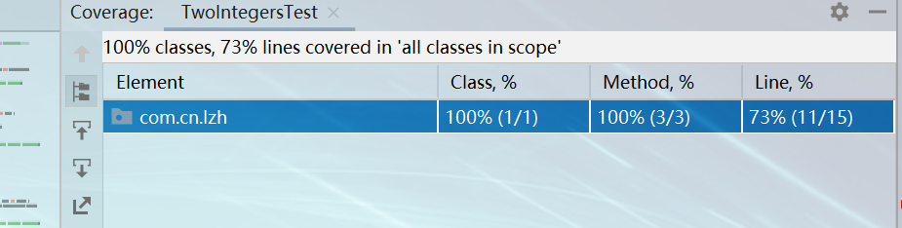
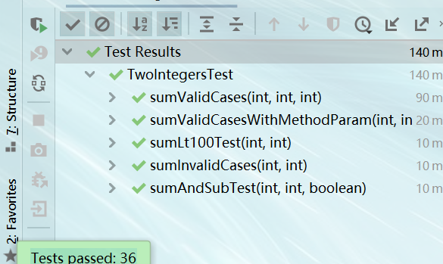

五、结论分析与体会
通过这次实验，我明白了Junit的优点，可以直观的判断数据的正确与否，避免了后面的数据出错，从而方便了程序员进行修改的麻烦性，而我在这次实验中也学到了此插件的方便性，练习了基本的编程能力，学习JUnit自动测试框架，掌握非参数化和参数化测试方法。

六、仓库地址
https://github.com/lzh-yi/SoftwareTest.git

